INFORME FINAL DE RENDICION DE CUENTA
VIGENCIA 2017

PRESENTADO A:

COMUNIDAD EDUCATIVA, CONSEJO ACADÉMICO, CONSEJO DIRECTIVO, DOCENTES Y ESTUDIANTES
DE LA INSTITUCIÓN EDUCATIVA ANTONIO NARIÑO
DEL MUNICIPIO DE MONTELÍBANO, CÓRDOBA,
EN AUDIENCIA PUBLICA EL DIA 14 DE DICIEMBRE DEL 2017

TEMATICA:

GESTIÓN DIRECTIVA
GESTIÓN ACADÉMICA
GESTIÓN COMUNITARIA
GESTIÓN ADMINISTRATIVA YFINANCIERA

RESPONSABLE:
JAIR RAFAEL ALVAREZ GIL
RECTOR

COMITÉ DE APOYO:

ORLANDO MONTES LONDOÑO
RAYMUNDO MERLANO MONTENEGRO
IVAN DARIO HOYOS LOZANO
JESUS CASTRO SALTAREN
CONSUELO ESTHER HERNANDEZ MONTERROSA

CORREGIMIENTO EL ANCLAR- MONTELIBANO

Tabla de contenido

PRESENTACIÓN 3
INFORME DE RENDICIÓN DE CUENTAS DE LOS FONDOS DE SERVICIOS EDUCATIVOS – FSE A LA COMUNIDAD EDUCATIVA INSEANISTA 4
1. GENERALIDADES DE ESTABLECIMIENTO EDUCATIVO. 5
2. REFENTES PARA LA RENDICIÓN DE CUENTAS 5
3. PREGUNTAS CLAVES 5
3.1¿QUE SE LOGRÓ EN CADA UNA DE LAS GESTIONES? 6
3.1.1 GESTIÓN DIRECTIVA 6
3.1.2 GESTION ACADEMICA 9
3.1.3 GESTION COMUNITARIA 13
3.1.4 GESTIÓN ADMINISTRATIVA Y FINANCIERA 16
3.2 ¿COMO DE LOGRO? 16
3.3 ¿QUE SE GASTO? 17
3.3.1 INFORME DE EJECUCIÓN DE LOS RECURSOS DEL FONDO DE SERVICIOS EDUCATIVOS 17
3.3.2 RECURSOS EJECUTADOS PARA FUNCIONAMIENTO E INVERSION 17
3.4 ¿CÓMO SE GASTO? 19
3.4.1 EGRESO 19
3.4 ¿QUÉ SE PROYECTA A FUTURO EN EL ESTABLECIMIENTO EDUCATIVO? 24
ANEXOS 25

PRESENTACIÓN

“La rendición de cuentas es el proceso en el cual las administraciones públicas del orden Nacional y Territorial y los servidores públicos comunican, explican y argumentan sus acciones a la sociedad” (MEN, 2007). La conforma el conjunto de acciones planificadas y su puesta en marcha por las instituciones del Estado con el objeto de informar a la sociedad acerca de las acciones y resultados producto de su gestión y permite recibir aportes de los ciudadanos para mejorar su desempeño.

El Rector de la IE Antonio Nariño, en uso de sus facultades legales, en especial de las que confiere la Ley 115 de 1994, ley 715 de 2001, entre otras normas reglamentarias y basado en los principios de transparencia contemplados en el marco general de la contabilidad pública; rinde el informe a la comunidad educativa en general y a la ciudadanía que hace parte de esta institución educativa a través de audiencia pública, en la se abordan todos los procesos desarrollados en cada una de las gestiones en el proceso institucional, como son:

- GESTIÓN DIRECTIVA
- GESTIÓN ACADÉMICA
- GESTIÓN COMUNITARIA
- GESTIÓN ADMINISTRATIVA YFINANCIERA.

INFORME DE RENDICIÓN DE CUENTAS DE LOS FONDOS DE SERVICIOS EDUCATIVOS – FSE A LA COMUNIDAD EDUCATIVA INSEANISTA

El informe de rendición de cuentas que se presenta basado en los principios de orden, responsabilidad y transparencia, además se pone a disposición de todos los miembros de la comunidad educativa para su respectiva inspección y vigilancia; todos los soportes físicos que se relacionan a continuación:
- Presupuesto de ingresos y gastos vigencia 2017
- Plan de compras.
- AZ cuentas, facturas y soportes de las mismas (solicitud, certificado y registro presupuestales, orden de compras, facturas o cuentas de cobro con sus respectivos soportes legales, actas de recibido a satisfacción, resolución de pago, orden de pago y comprobantes de egreso
- Formato de egresos.
- Libro mayor general.
- Libro de caja Diario.
- Libro de banco y conciliaciones bancarias.
- Libro de egresos e ingresos.
- Balance general y estados de actividad financiera.
- Informe rendición de cuentas presentado a contraloría (periodo enero a diciembre 2017).
- Proyectos Transversales desarrollados a la institución
- Plan de Acción
- Plan de Mejoramiento
- Evaluación Institucional

De esta manera la rendición de cuentas es un escenario de diálogo colectivo que permite la comunicación e intercambio de ideas frente a la gestión de esta entidad y sus resultados frente a la prestación del servicio educativo durante la vigencia 2017.

- GENERALIDADES DE ESTABLECIMIENTO EDUCATIVO.

LA INSTITUCION EDUCATIVA ANTONIO NARIÑO, Identificada con Código DANE: 223466000891 NIT: 812002079-5, es un establecimiento de carácter PUBLICO, que pertenece al sector OFICIAL y presta sus servicios de carácter y especialidad académica CALENDARIO “A”, en los niveles de PREESCOLAR, BASICA PRIMARIA, BASICA SECUNDARIA Y MEDIA; se encuentra ubicada en zona rural en el Corregimiento El Anclar del municipio de Montelíbano, Departamento de Córdoba.

- REFENTES PARA LA RENDICIÓN DE CUENTAS

Principios constitucionales: transparencia, responsabilidad, eficacia, eficiencia e imparcialidad y participación ciudadana en el manejo de los recursos públicos y los proyectos presentados.
• Documentos de política: Plan Nacional de Desarrollo, Plan de Desarrollo Territorial, Plan Educativo Institucional, Plan de Mejoramiento Institucional.
• Marco Legal: Constitución Política, Ley 115 de 1994, Ley 715 de 2001, la Ley 489 de 1998 y la Ley 1474 de 2011, Decreto 4791 de 2008, Decreto 1075 de 2015, Directiva Ministerial No. 22 del 21 de julio de 2010

- PREGUNTAS CLAVES
- ¿QUE SE LOGRÓ EN CADA UNA DE LA GESTIONES?
- ¿CÓMO SE LOGRÓ?
- ¿QUE SE GASTÓ?
- ¿CÓMO SE GASTÓ?
- ¿QUÉ SE PROYECTA A FUTURO EN EL ESTABLECIMIENTO EDUCATIVO?

3.1¿QUE SE LOGRÓ EN CADA UNA DE LAS GESTIONES?

3.1.1 GESTIÓN DIRECTIVA

Con el objeto de garantizar de manera eficiente la prestación del servicio educativo en la institución, se realiza de manera continua un estudio, análisis y actualización de plata de personal docente y de personal de servicio, al igual que a los niveles de cobertura del proceso de matrícula en el aplicativo SIMAT.

Teniendo en cuenta la normatividad legal vigente para estos casos y después de realizar un análisis técnico a la planta de personal de nuestra institución educativa, revisar la matrícula registrada en el SIMAT (Corte 7 de diciembre de 2017), diligenciar la matriz de necesidades docentes, me permito informar lo siguiente:

La institución inicio la vigencia 2017 con un total de 215 estudiantes matriculados y cierra vigencia con un total de 214 estudiantes activos sin incluir los trasladados y desertores, distribuidos de la siguiente manera y una planta de 14 docentes, 1 rector, vale la pena aclarar que no se cuenta con servicio de secretaria, coordinadores, ni de vigilancia.

- El NIVEL DE PREESCOLAR, está organizada de la siguiente forma:

SEDE | GRUPOS | ESTUDIANTES | DOCENTES | EST. X GRUPO
Antonio Nariño | 1 | 10 | 1 | 10
TOTAL
En este nivel no queda docente disponible en el momento.

- El NIVEL DE BÁSICA PRIMARIA queda organizado de la siguiente forma:

SEDE | GRUPOS | ESTUDIANTES | DOCENTES | EST. X GRUPO
Antonio Nariño | 5 | 98 | 5 | 19.6
TOTAL

- El NIVEL DE BÁSICA SECUNDARIA Y MEDIA, de nuestra institución educativa queda organizado de la siguiente forma:
SEDE | GRUPOS | ESTUDIANTES | DOCENTES | EST. X GRUPO
Principal Secundaria | 4 | 72 | 6 | 13
Principal Media | 2 | 34 | 2 | 17
TOTAL

La institución debe continuar con el proceso de matrícula de estudiantes y consolidar la planta de personal del establecimiento educativo, según las directrices brindadas por las Secretarías de Educación Departamental y Municipal.

- PERMANENCIA ESCOLAR. Estudiantes que se matricularon y culminaron el proceso escolar hasta la fecha de presentación del informe y rendición de cuentas

NIVEL EDUCATIVO | ESTUDIANTE | Porcentaje
PREESCOLAR | 10 | 100%
BASICA PRIMARIA | 98 | 1.02%
BASICA SECUNDARIA | 72 | 100%
MEDIA | 34 | 100%
TOTAL | 214 | 98,8 permanencia

- DESERCIÓN ESCOLAR. Estudiantes que se matricularon y no terminaron el año lectivo en la institución educativa en la vigencia 2017. Ya sea por deserción o traslado a otra institución educativa.

NIVEL EDUCATIVO | ESTUDIANTE | Porcentaje
PREESCOLAR | 0 | 0%
BASICA PRIMARIA | 0 | 0%
BASICA SECUNDARIA | 1 | 1,02%
MEDIA | 0 | 0%
TOTAL |  | 1.02% de deserción

- TRANSPORTE ESCOLAR El proceso de permanencia de los estudiantes en la institución educativa depende de muchos factores entre los cuales tenemos la falta de servicio de transporte escolar.

- ALIMENTACIÓN ESCOLAR: para la vigencia 2017, en esta institución se prestó el servicio de Complemento alimentario suministrado a niños, niñas y adolescentes en edad escolar, suministrado por la Secretaria de Educación la Gobernación de Córdoba a través del Consorcio Alimento Caribe, con las cuales se prestó el servicio al 100% de la población escolar.

- PLANTA DOCENTE. Para la vigencia 2017 se logró mediante la gestión y el estudio técnico tener la planta requerida según los perfiles necesarios para brindar a los estudiantes el desarrollo de un plan de estudios según lo establecido por el Ministerio de educación nacional y las necesidades de la comunidad.

- ORGANIZACIÓN Y MEJORAMIENTO INSTITUCIONAL
En el proceso de La gestión directiva, vigencia 2017 se implementaron acciones encaminadas a la organización y mejoramiento institucional, se diseñó un cronograma de todas las actividades a desarrollar el cual se cumplió en un 98% de su ejecución, se tuvo en cuenta todas las características que permiten el mejoramiento continuo y el direccionamiento estratégico de toda la institución, como son:

- Se organizaron todos los estamentos que hacen parte del gobierno escolar.
- Liderar los equipos directivos, docentes y administrativos para que se involucren en la construcción y desarrollo de la identidad institucional, el PEI y los planes de estudio y de mejoramiento.
- Verificar el cumplimiento de las funciones y tareas de cada una de las personas a cargo.
- Conocer las características de los estudiantes, sus familias y el entorno de la institución educativa, así como su evolución en el tiempo.
- Facilitar la apertura y permanencia de espacios de participación y concertación de la comunidad educativa.
- Mantener y vigilar un sistema de control financiero y contable que facilite la toma de decisiones e informar sobre su gestión a los entes de control;
- Gestionar y administra con eficiencia recursos necesarios para la prestación del servicio educativo y el desarrollo del Plan de Mejoramiento Institucional;
- Cumplir metas de cobertura para cubrir los ingresos presupuestados por el Sistema General de Participaciones.
- Especificar actividades concretas, definir tiempos, asignar responsabilidades y organizar equipos para garantizar el logro de las metas propuestas.
- Establecer canales de comunicación apropiados que permiten informar, escuchar, dialogar, debatir y concertar. Fomenta el intercambio de experiencias.
- Buscar apoyos externos para fortalecer la institución y ayudar a estudiantes, docentes con las ONG ANDA Pastoral Social y Terra de Homes.

    - GESTION ACADEMICA

Ante este proceso de gestión académica se brindaron los espacios pertinentes de tal manera que se tuvo en cuenta la participación de los diferentes estamentos de la comunidad educativa en cada una las acciones a realizar.
Mejoramiento de los resultados del ISCE Índice Sintético De Calidad en
Primaria y secundaria

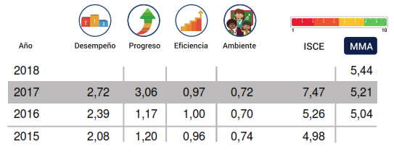

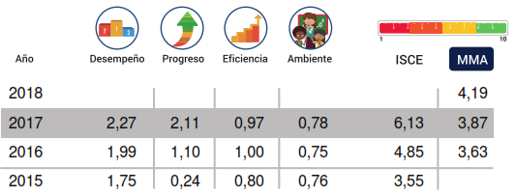
En educación Media se deben realizar esfuerzos para alcanzar mayor resultado
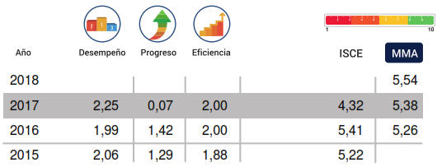
- Formación Docente:
- Formación en REDISEÑO CURRICULAR Y ACTUALIZACION PEDAGOGICA, proporcionado por la SEM y la Alcandial Municipal de Montelíbano.

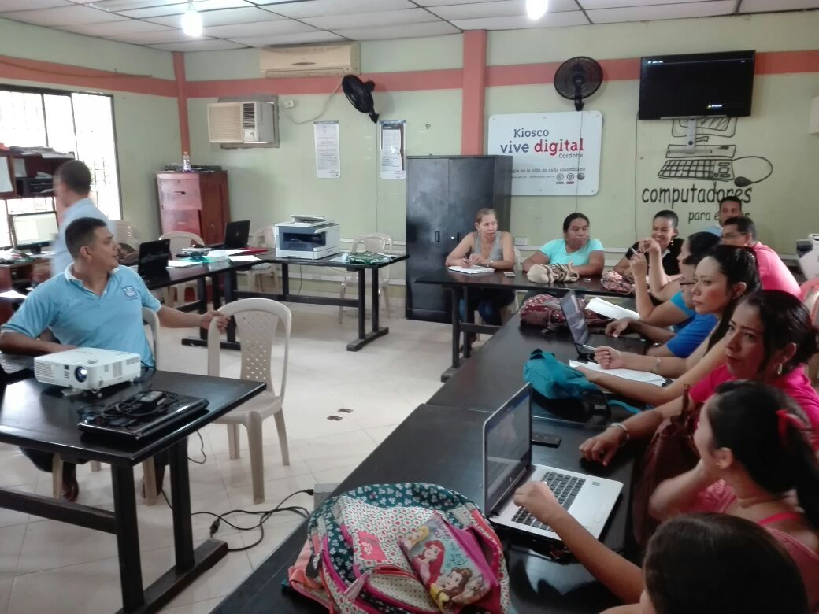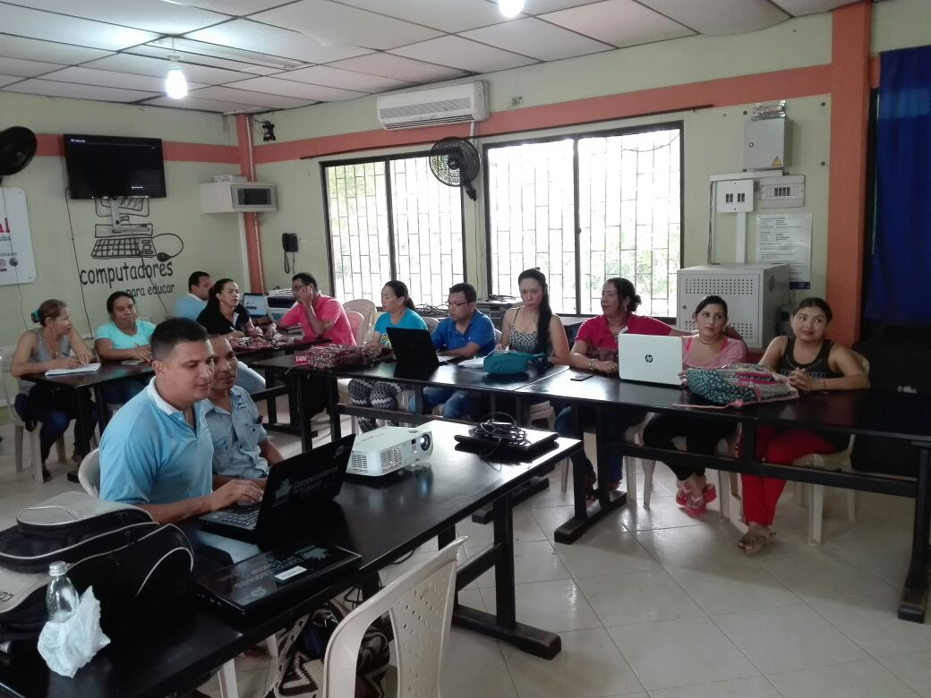
- Realización del Día E creación de la ruta de mejoramiento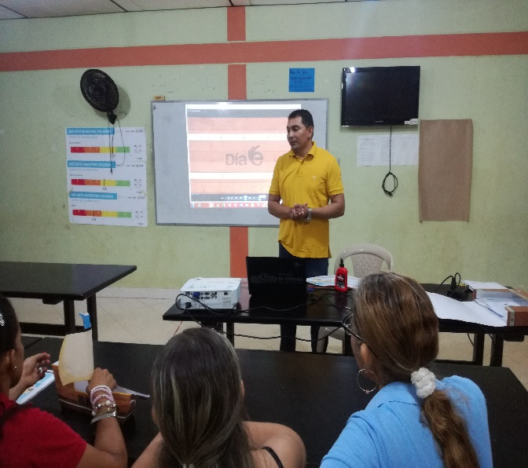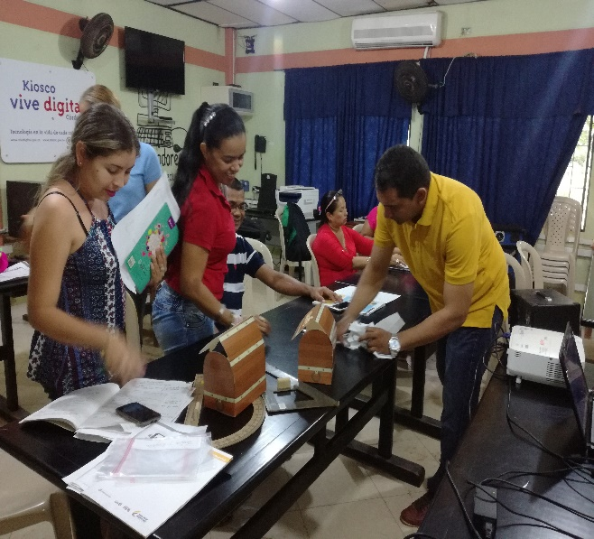
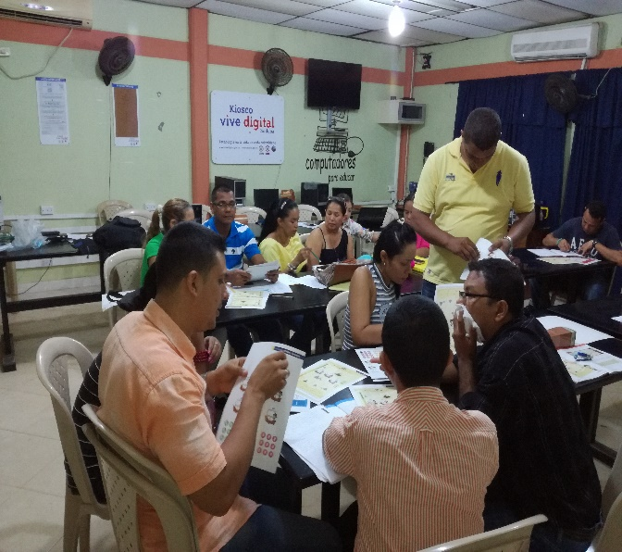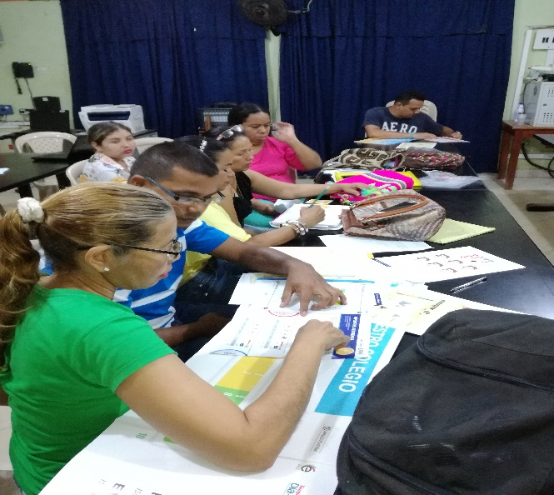
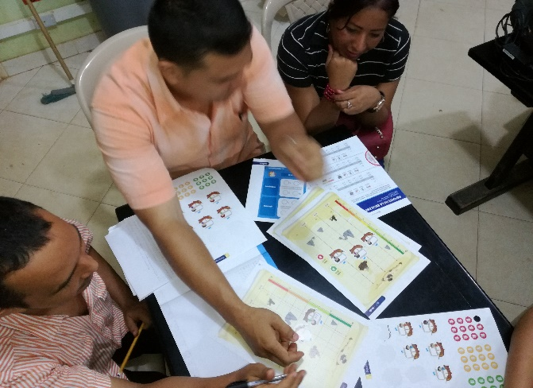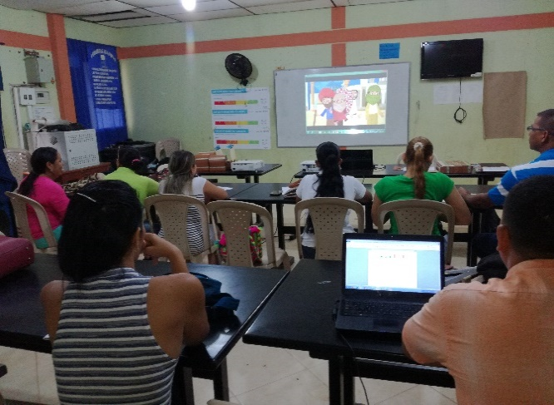

- Acompañamiento en situ del Programa Todos Aprender PTA 2.0
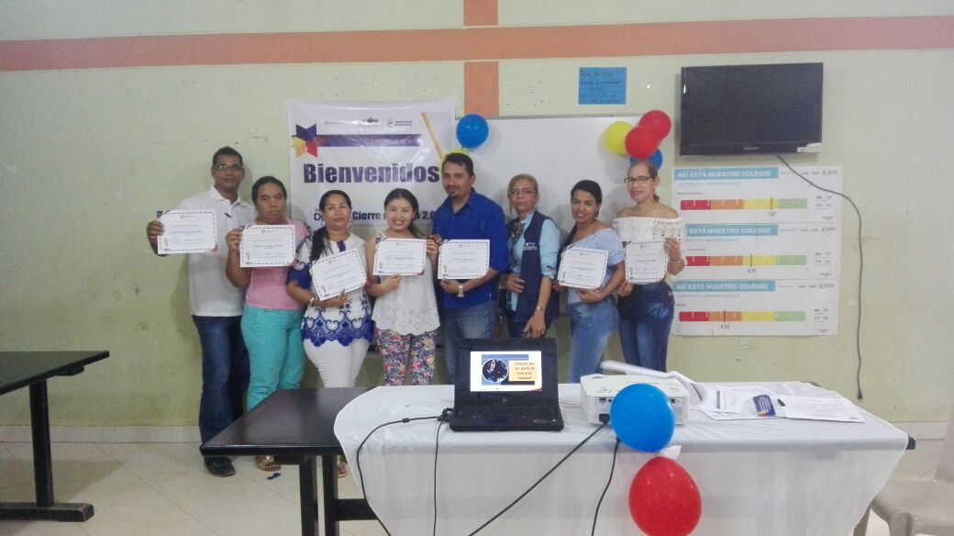
- Participación y formación en programa Orientando A La Salud Mental En Las Instituciones Educativas en convenio con la Gobernación De Córdoba y la Universidad Javeriana


3.1.3 GESTION COMUNITARIA

Se brindó todo el apoyo y los espacios necesarios para el desarrollo y ejecución a los diferentes proyectos presentados por cada comité de trabajo.

- Proyección Comunitaria: desarrollo de los siguientes proyectos
- Proyecto de Educación sexual.
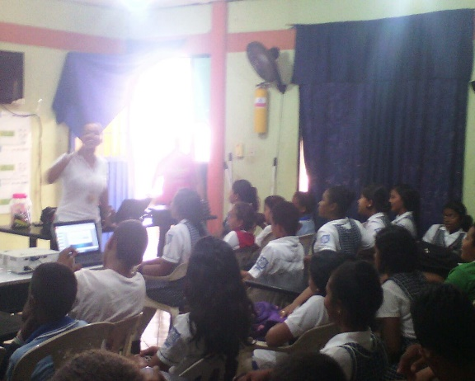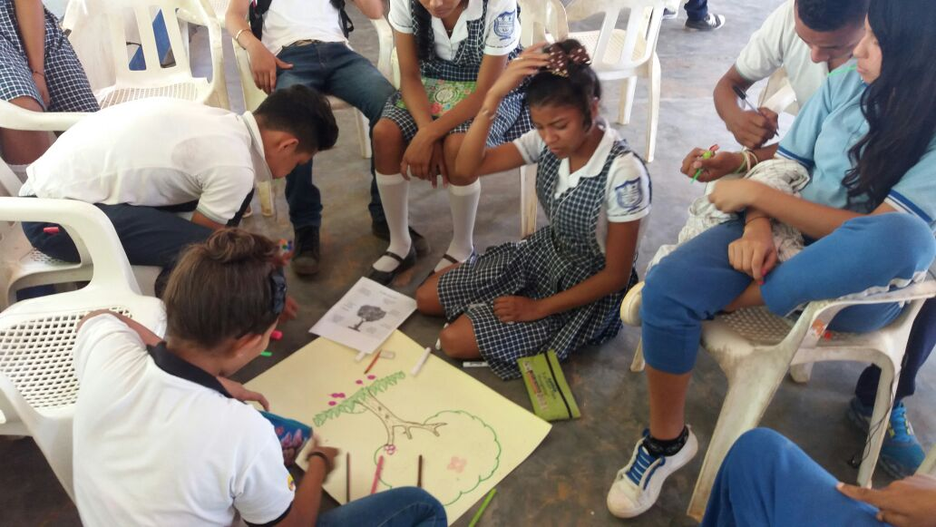
- Proyecto Escuela de Padres
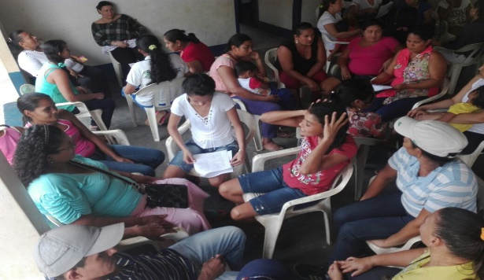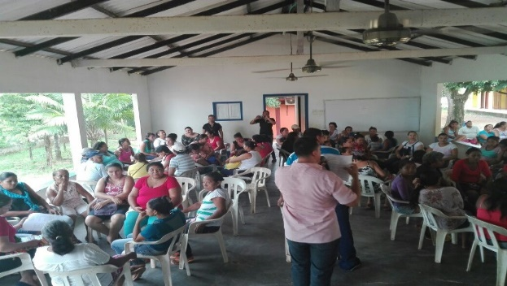
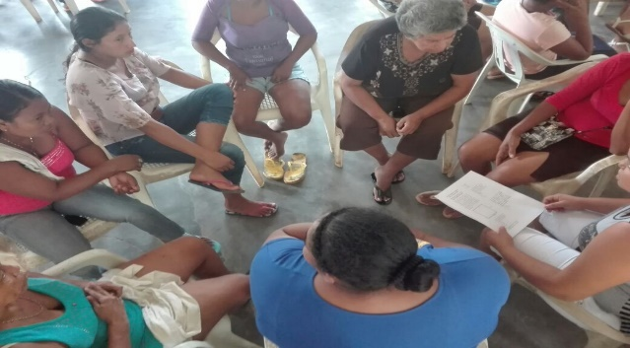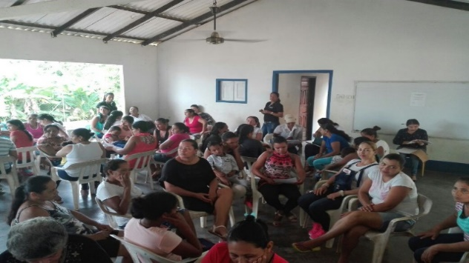

- Proyecto de uso del Tiempo Libre, actividades de recreación, culturales y deportivas. Se benefició a 215 estudiantes al 100% de la

Festiva de la cometa
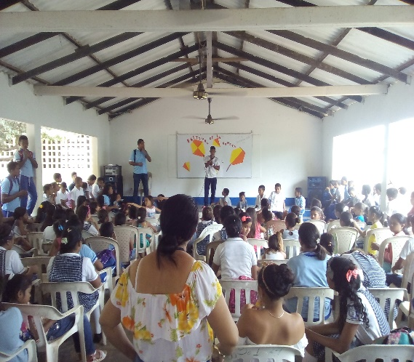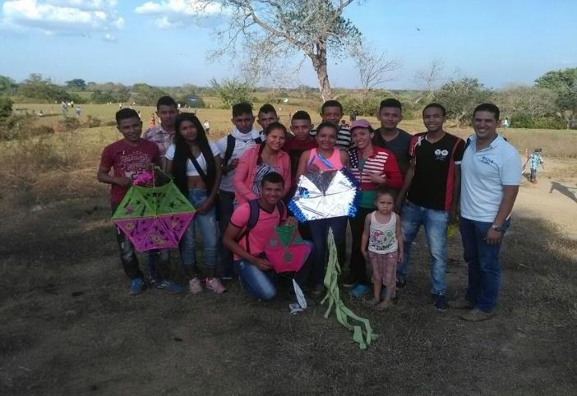

También se brindaron los espacios de fortalecimiento pedagógico a toda la comunidad educativa, estudiantes docentes y padres de familias, a través de convenios interinstitucionales a nivel local y departamental en el transcurso de la vigencia 2017, en los que se puedes resaltar algunos de ellos:

- Participación en el seminario de emprendimiento que se realizó con la Corporación CUN beneficiando a los estudiantes de grado 9°, 10° y 11°.
Formación de 54 estudiantes en planes de negocio y proyectos de emprendimiento

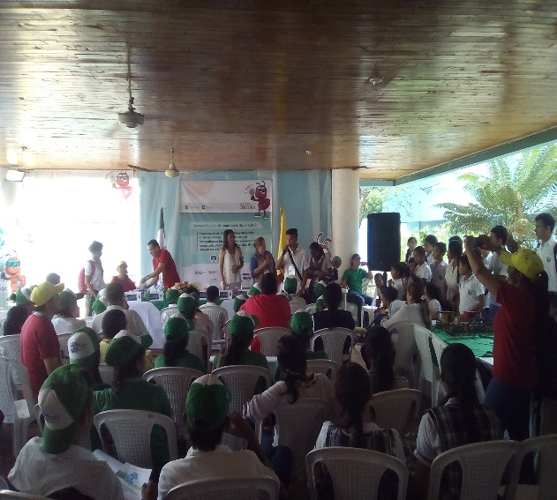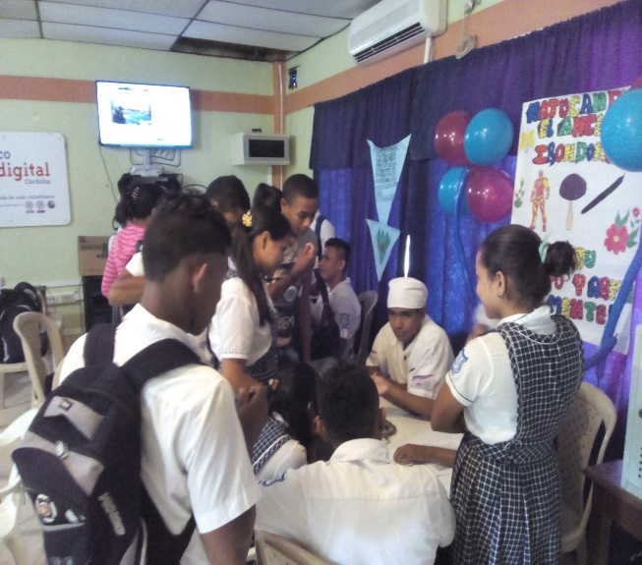
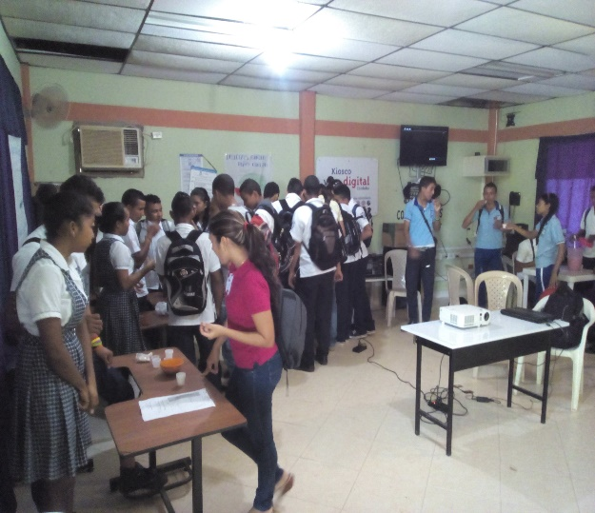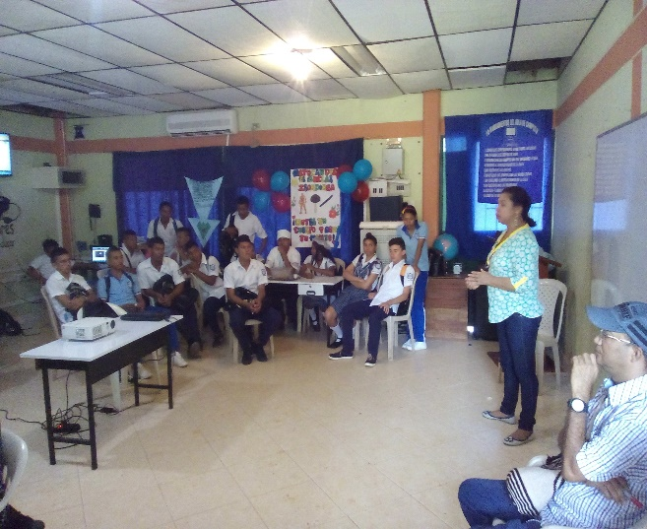

- Programa de emprendimiento con Telefónica Piensa en Grande
Formación de 34 estudiantes en competencias tecnológicas

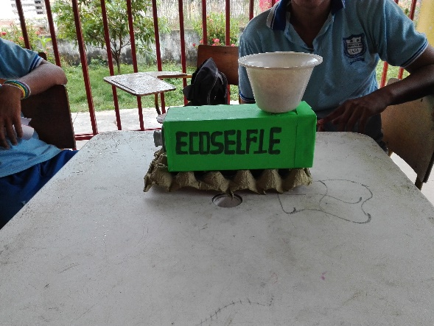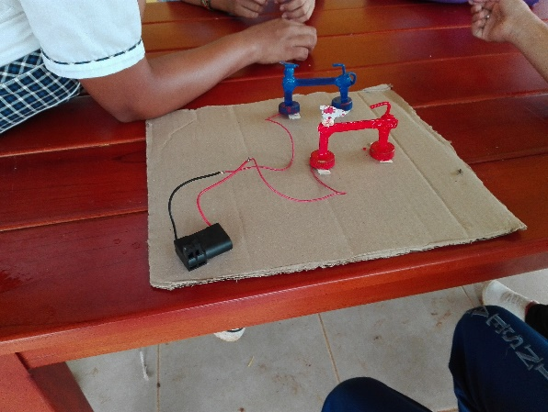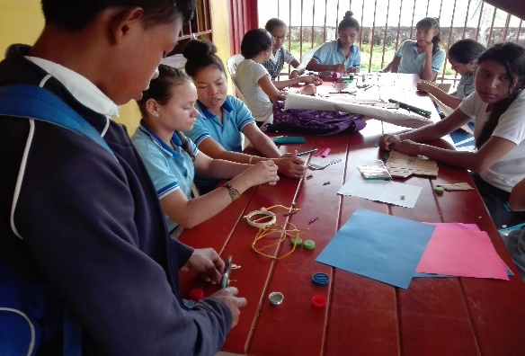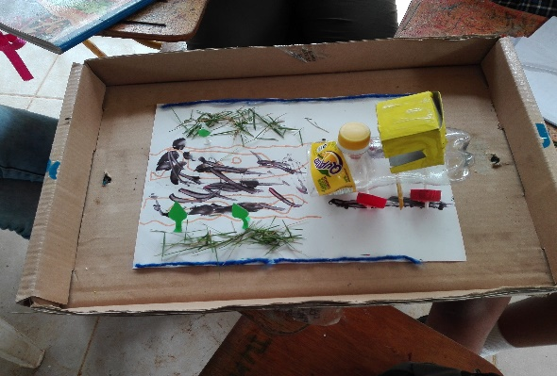

3.1.4 GESTIÓN ADMINISTRATIVA Y FINANCIERA

La gestión financiero apoyo a la gestión académica con la adquirió de materiales didácticos requeridos por las áreas y proyectos desarrollados en la institución durante la vigencia 2017, de igual forma

Se realizaron manteamiento de los equipos de cómputo, fotocopiadoras e impresora, aires acondicionados, así como la compra de suministros y papel, se realizaron mantenimiento a los tomas corrientes y ventiladores.

  - ¿COMO DE LOGRO?

Los diferentes logros del establecimiento educativo Antonio Nariño en la vigencia 2017 se alcanzaron gracias a la implementación del modelo de gestión apropiado

3.3 ¿QUE SE GASTO?

3.3.1 INFORME DE EJECUCIÓN DE LOS RECURSOS DEL FONDO DE SERVICIOS EDUCATIVOS

La Institución Educativa, contó con un presupuesto Inicial por valor de $ 22.599.690,00 que en el transcurso de la vigencia sufrió ciertas modificaciones y adiciones, terminando con un presupuesto definitivo por valor de $ 22.026.143,00
Del total de estos recursos fueron asignados para funcionamiento la suma de $ 20.096.193,00 y para inversión la suma de $1.929.950,00
A continuación, se muestra un gráfico de los recursos ejecutados del presupuesto aprobado para funcionamiento.

3.3.2 RECURSOS EJECUTADOS PARA FUNCIONAMIENTO E INVERSION

Como podemos observar en la gráfica el mayor uso se hizo en adquisición de bienes de consumo final afectando el presupuesto en un 29.94% y los otros rubros significativo es el de adquisición de bienes de consumo duradero en un 27.03%, mantenimiento, conservación y reparación de instalaciones en un 16.36%, Contratación de servicios técnicos y profesionales en un 8.26% Los otros rubros fueron afectados en un 18.33% en menor proporción como lo muestra la gráfica y quedando un presupuesto por comprometer de 0.08%.

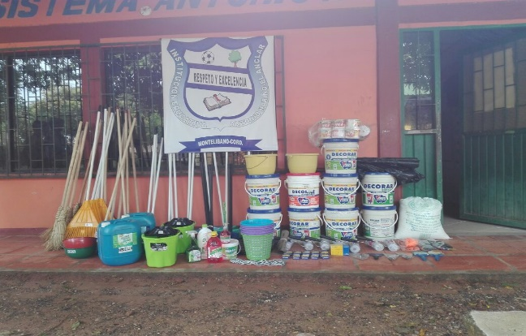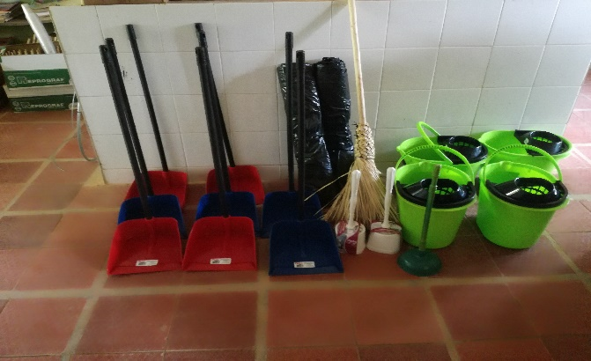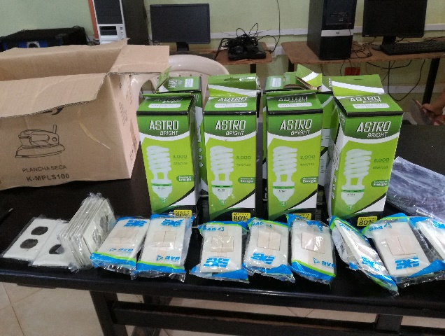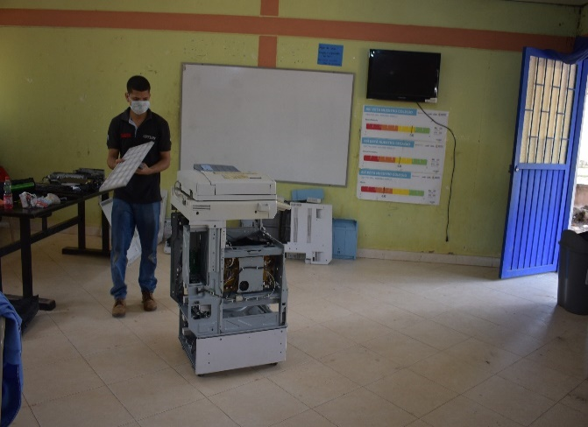
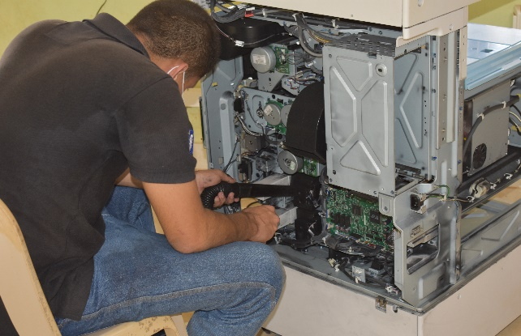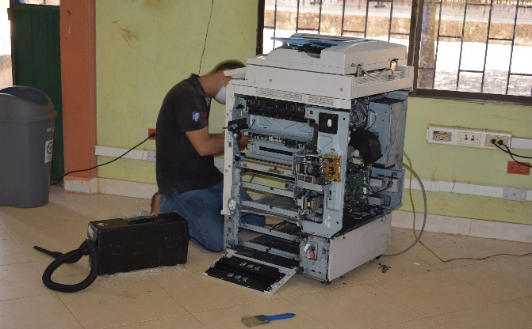

3.4 ¿CÓMO SE GASTO?

3.4.1 EGRESO

ENTIDAD: INSTITUCION EDUCATIVA ANTONIO NARIÑO
NIT: 812.008.449-5 |  | ENERO-DICIEMBRE DE 2017
No. CUENTA | BENEFICIARIO | CONCEPTO | VALOR DE LA CUENTA A CANCELAR | DEDUCCIONES |  |  |  | Nº DEL CHEQUE |  | BANCO |  | Nº DE CUENTA BANCARIA |  | VALOR DEL CHEQUE |  | FECHA DEL PAGO
 |  |  |  | RTE
2.2.1 | Luisa Petrona Moreno Dominguez | Pago de la primera cuota del Contrato de prestación de servicios profesionales en apoyo a gestión financiera y contractual a la Rectoría de la Institución Educativa Antonio Nariño. | $ 454.750 | $ 27.285 |  |  | 7983403 |  | BOGOTA |  | 436401525 |  | $ 427.465 |  | 9/03/2017
2.2.1-2.2.2 | Lubian Enrique Lobo Alazar | Compra de marcadores borrables, permanentes, borradores de tablero, tijeras, grapadoras, carpetas azules, cajas de resma de papel carta u oficio, diccionarios de españo e inglés, cajas de colbon, libretas argolladas, mtrs de papel contac, cajas de ganchos legajadores, cartulinas, pañolas, cartucheras, cajas de kilometricos y lápices, 4 ventiladores, entre otros. | $ 2.749.900 | $ 96.247 |  |  | 7983404 |  | BOGOTA |  | 436401525 |  | $ 2.653.653 |  | 10/03/2017
2.2.4 | Juan Miguel López Gómez | Mantenimiento general de fotocopiadoras y Compra de materiales para los mismos rodillo fusor, Uñas fusoras, Tóner 4.000-5.000, cilindro y cuchilla, piñon de reciclaje, uña de unidad de cilindro rodillo de presión. | $ 1.087.000 | $ 24.600 |  |  | 7983405 |  | BOGOTA |  | 436401525 |  | $ 1.062.400 |  | 13/03/2017
2.2.10 | Banco Agrario | Gravamenes a los movimientos financieros | $ 27.600 |  |  |  |  |  | AGRARIO |  | 4-2752-2-00222-8 |  | $ 27.600 |  | 31/03/2017
2.2.10 | Banco de Bogota | Gravamenes a los movimientos financieros | $ 16.575 |  |  |  |  |  | BOGOTA |  | 436401525 |  | $ 16.575 |  | 31/03/2017
2.2.2 | Jose Alfredo Gonzalez Tafur | Suministros de materiales eléctricos: bombillos espiral , tapas para toma doble, interruptor doble, , tomas doble, capacitor, cable, destornillador, helice, cinta aislante, kilos alambre, chapa de bola fina. | $ 454.200 |  |  |  | 7983407 |  | BOGOTA |  | 436401525 |  | $ 454.200 |  | 5/04/2017
2.2.4 | Luis Manuel Montiel Perez | Mantenimiento de 26 ventiladores de techo y dos aires acondicionados. | $ 720.000 | $ 43.200 |  |  | 7983408 |  | BOGOTA |  | 436401525 |  | $ 676.800 |  | 5/04/2017
2.2.10 | Banco de Bogota | Gravamenes a los movimientos financieros | $ 4.524 |  |  |  |  |  | BOGOTA |  | 436401525 |  | $ 4.524 |  | 30/04/2017
2.2.10 | Banco de Bogota | Gravamenes a los movimientos financieros | $ 764 |  |  |  |  |  | BOGOTA |  | 436401525 |  | $ 764 |  | 31/05/2017
2.2.10 | Banco Agrario | Gravamenes a los movimientos financieros | $ 59.800 |  |  |  |  |  | AGRARIO |  | 4-2752-2-00222-8 |  | $ 59.800 |  | 30/06/2017
2.1.2 | Luisa Moreno Domínguez | Pago de la segunda cuota del Contrato de prestación de servicios profesionales en apoyo a gestión financiera y contractual a la Rectoría de la Institución Educativa Antonio Nariño. | $ 454.750 |  |  |  | 7983410 |  | BOGOTA |  | 436401525 |  | $ 454.750 |  | 4/07/2017
2.2.4 | Juan Miguel López Gómez | Compra de 1 tinta negra original epson, 3 toner 4.000-5.000, kit completo de uña de imagen, 1 resorte , 1 base, 1 separador d euña de imagen, 3 memorias usb de 8GB, arreglo unidad fotocopiadora y unidad fusora. | $ 415.000 |  |  |  | 7983411 |  | BOGOTA |  | 436401525 |  | $ 415.000 |  | 6/07/2017
2.2.2 | Pinturas Montelíbano R&J S.A.S | Compra de suministros: 10 cuñetes de pinturaT2, 1 cuñete azul, 10 lijas, 8 rodillos, 4 espatula, kit plástico x3, 10 candado fanal, mt cadena, cerradura, brochas. | $ 1.426.000 | $ 64.110 |  |  | 7983412 |  | BOGOTA |  | 436401525 |  | $ 1.361.890 |  | 7/07/2017
2.2.2 | Roger Jose Romero Severiche | Compra de elementos de aseo: Creolina, detergente, bolsa negra, escobas, baldes, paños microfibra, cloro, cristalpisos, lavaplatos, desmanchador, remocen, jabón líquido, cepillos, chupa destape , rastrillo, escobas varitas, traperos, tazon, limpia techo, bonaire, papelera, recogedor, papel higienico, guantes. | $ 776.000 |  |  |  | 7983413 |  | BOGOTA |  | 436401525 |  | $ 776.000 |  | 11/07/2017
2.2.3 | Lubian Enrique Lobo Salazar | Compra de dotación pedagogica. | $ 543.000 |  |  |  | 7983414 |  | BOGOTA |  | 436401525 |  | $ 543.000 |  | 11/07/2017
2.2.1-2.2.2 | Saul Valencia Monsalve | Compra de un archivador de 4 gavetas (elaborado en laminas cold roll de 1.27x 47x60), 2 Armarios papelero metalico, 257 fotocopias. | $ 2.698.908 | $ 138.574 |  |  | 7983415 |  | BOGOTA |  | 436401525 |  | $ 2.560.334 |  | 14/07/2017
2..2.10 | Banco de Bogota | Gravamenes a los movimientos financieros | $ 24.444 |  |  |  |  |  | BOGOTA |  | 436401525 |  | $ 24.444 |  | 31/07/2017
2.2.1 | Carlos Alberto Perez Ortega | Suministro de 4 escritorios entamborado pintados en color miel de 1.20x0.50m, 2 mesas de madera maciza. | $ 2.797.000 | $ 97.895 |  |  | 7983416 |  | BOGOTA |  | 436401525 |  | $ 2.699.105 |  | 3/08/2017
2.2.7 | Moises Otero Jaramillo | Elaboración de videos de apoyo para la realización de video institucional | $ 200.000 |  |  |  | 7983417 |  | BOGOTA |  | 436401525 |  | $ 200.000 |  | 16/08/2017
2.2.4 | Lubian Enrique Lobo Salazar | Mantenimiento preventivo y correctivos a 25 portatiles y 30 tablets sala de sistemas. | $ 1.400.000 |  |  |  | 7983418 |  | BOGOTA |  | 436401525 |  | $ 1.400.000 |  | 31/08/2017
2..2.10 | Banco de Bogota | Gravamenes a los movimientos financieros | $ 17.196 |  |  |  |  |  | BOGOTA |  | 436401525 |  | $ 17.196 |  | 31/08/2017
2.2.2 | Saul Valencia Monsalve | Compra de papeleria: 50 resmas de papel bond, 2 rollos de cinta de papel 5cm ancha, 50 papeles seda de 70x50cm, 50 globos sempertex fashion r-9. | $ 625.345 |  |  |  | 7983421 |  | BOGOTA |  | 436401525 |  | $ 625.345 |  | 26/09/2017
2.2.2 | Armando De Jesus Mesa Uparela | Compra de listones. | $ 400.000 |  |  |  | 7983422 |  | BOGOTA |  | 436401525 |  | $ 400.000 |  | 26/09/2017
2.2.4 | Juan Miguel López Gómez | Compra de 4 toner sharp, 2 reveladores sharp, 4 tintas epson genericas, 1 mantenimiento general de fotocopiadora, web de limpieza. | $ 602.000 |  |  |  | 7983423 |  | BOGOTA |  | 436401525 |  | $ 602.000 |  | 27/09/2017
2..2.10 | Banco de Bogota | Gravamenes a los movimientos financieros | $ 2.804 |  |  |  |  |  | BOGOTA |  | 436401525 |  | $ 2.804 |  | 30/09/2017
2.1.2 | Luisa Moreno Domínguez | Pago de la tercera cuota del Contrato de prestación de servicios profesionales en apoyo a gestión financiera y contractual a la Rectoría de la Institución Educativa Antonio Nariño. | $ 454.750 |  |  |  | 7983424 |  | BOGOTA |  | 436401525 |  | $ 454.750 |  | 2/10/2017
2.2.9 | Nancy Leonor Salgado Herrera | Compra de poliza de seguro de manejo empleados publicos por la compañia seguros del estado s.a | $ 737.800 |  |  |  | 7983425 |  | BOGOTA |  | 436401525 |  | $ 737.800 |  | 3/10/2017
2.4.1 | Alfredo Posada Madrid | Mantenimiento zonas verdes y aseo general del establecimiento de la sede Principal Antonio Nariño:Mantenimiento de zonas verdes, colecta, retiro de basuras, poda de árboles, recorte de 7 árboles, fumigada con glifosol, Mantenimiento de zonas verdes, retiro de basuras, poda de árboles, Mantenimiento de jardinería y zonas verdes parte exterior e interior, poda de árboles, colecta, retiro de basuras, fumigada con glifosol. | $ 600.000 |  |  |  | 7983426 |  | BOGOTA |  | 436401525 |  | $ 600.000 |  | 19/10/2017
2.2.10 | Banco de Bogota | Gravamenes a los movimientos financieros | $ 12.079 |  |  |  |  |  | BOGOTA |  | 436401525 |  | $ 12.079 |  | 30/10/2017
2.4.4 | Carlos Emilio Sanguino Rhenals | 17 diplomas blanco perlado, 11 diplomas preescolar, 15 diplomas de grado 5° 13 menciones de honor. | $ 719.950 |  |  |  | 7983427 |  | BOGOTA |  | 436401525 |  | $ 719.950 |  | 15/11/2017
2.3.2 | Dilma Janete Osorio Correa | Organización de la semana cultural de la Institución Educativa: Publicidad, Hidratación para los particpantes en competencias deportivas, pago de arbitros, Pago de agrupación musical. | $ 451.200 |  |  |  | 7983428 |  | BOGOTA |  | 436401525 |  | $ 451.200 |  | 15/11/2017
2.2.10 | Banco de Bogota | Gravamenes a los movimientos financieros | $ 1.805 |  |  |  |  |  | BOGOTA |  | 436401525 |  | $ 1.805 |  | 17/11/2017
2.1.2 | Luisa Moreno Domínguez | Pago final del Contrato de prestación de servicios profesionales en apoyo a gestión financiera y contractual a la Rectoría de la Institución Educativa Antonio Nariño. | $ 454.750 |  |  |  | 7983429 |  | BOGOTA |  | 436401525 |  | $ 454.750 |  | 5/12/2017
2.4.4 | Dilma Janete Osorio Correa | Decoración del sitio para grados: Elaboración de cuadro selfie, Promo 2017, Arreglo centro mesa, Decoración en globos chino,Manteles en servilletas | $ 610.000 | $ 36.600 |  |  | 7983430 |  | BOGOTA |  | 436401525 |  | $ 573.400 |  | 7/12/2017
2.2.10 | Banco de Bogota | Gravamenes a los movimientos financieros | $ 6.993 |  |  |  |  |  | BOGOTA |  | 436401525 |  | $ 6.993 |  | 7/12/2017

3.4 ¿QUÉ SE PROYECTA A FUTURO EN EL ESTABLECIMIENTO EDUCATIVO?

- Realizar ajustes al sistema de Evaluación Institucional SIE y al manual de convivencia
- Revisión y ejecución del plan de Riesgos
- Establecer el proyecto de lectura crítica como una herramienta fundamental para el desarrollo de aprendizaje y mejorar los resultados saber.
- Continuar con el proyecto Consejo de Clases y catedra de la paz para contribuir al desarrollo de las competencias ciudadanas.
- Continuar con la formación de los docentes en lo concernientes a las competencias específicas.
- Desarrollo de los proyectos transversales y obligatorios
- Desarrollo del proyecto Bilingüismo y club de las matemáticas
- Gestionar la construcción de aulas y mejoramiento de infraestructura
- Gestionar la consecución de un panel solar o un trasformador para el sistema eléctrico del aula de sistemas.

______________________________
Jair R. Alvarez Gil
C.C. 78. 762. 803
Rector

ANEXOS

- Fotos de la Rendición de Cuentas 2017

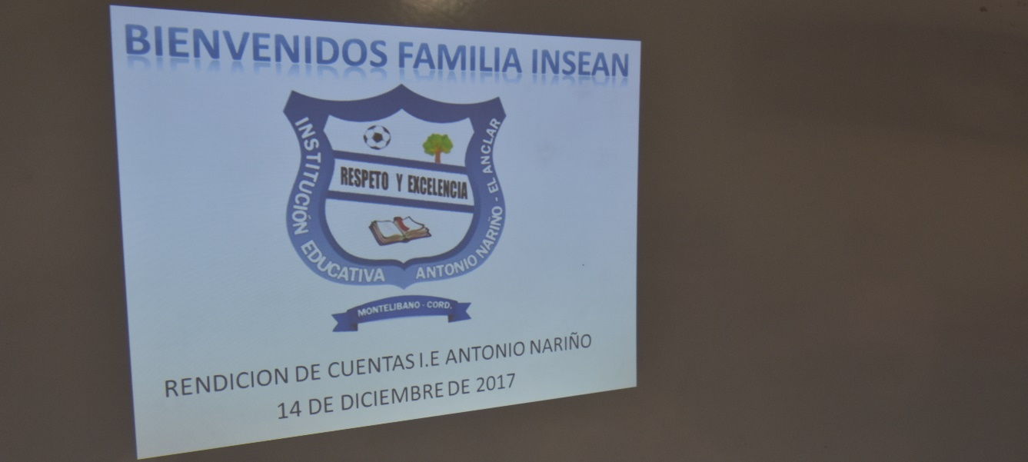
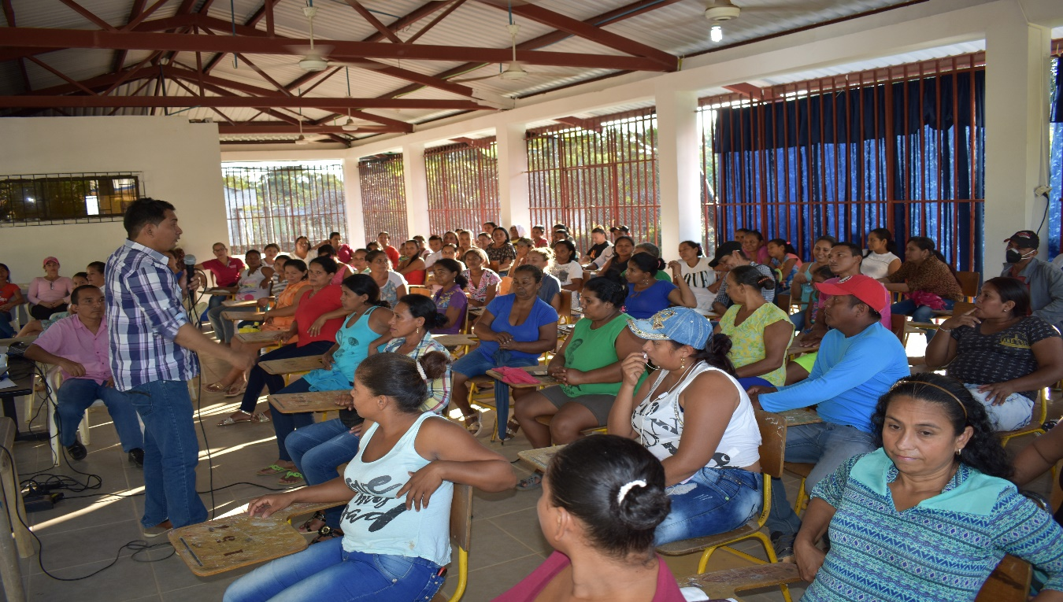
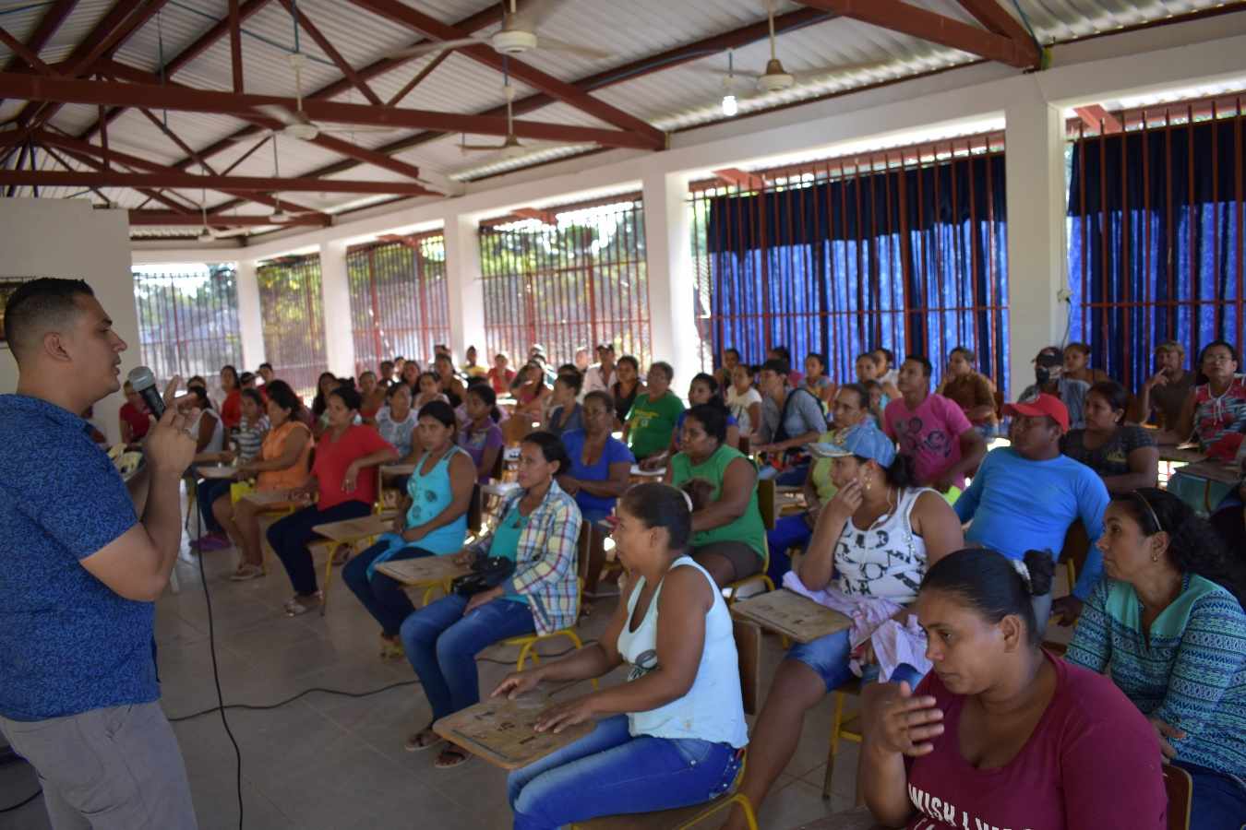
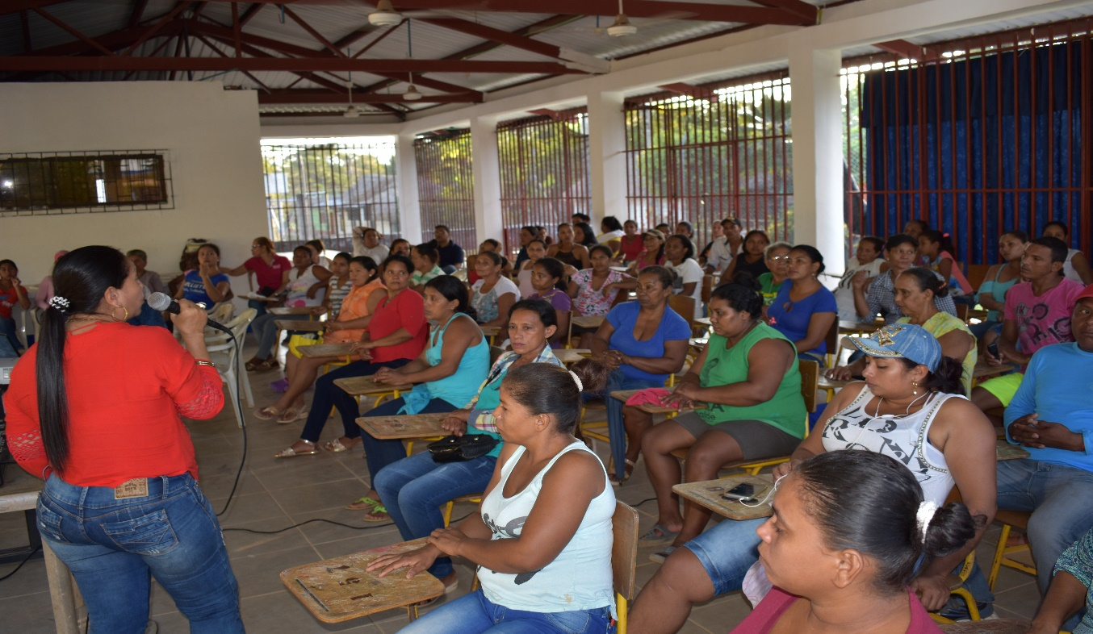

Izadas de Banderas
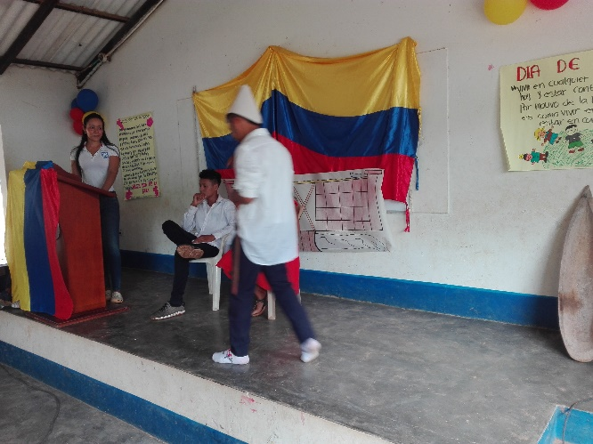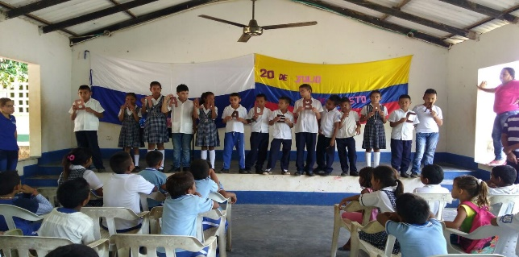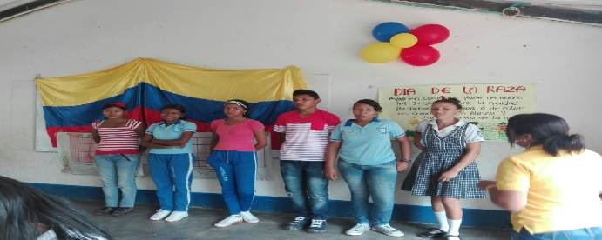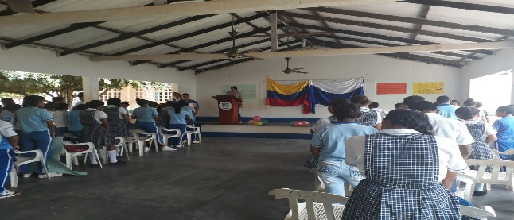

Educación sexual
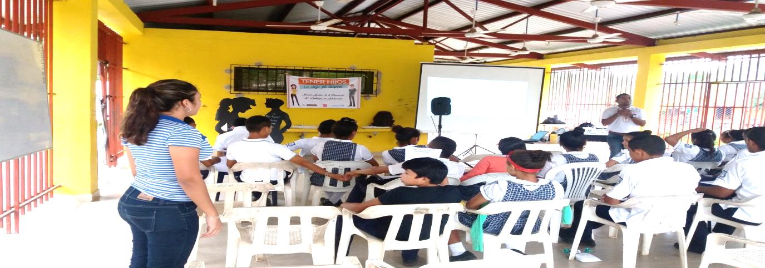

Jornada cultural
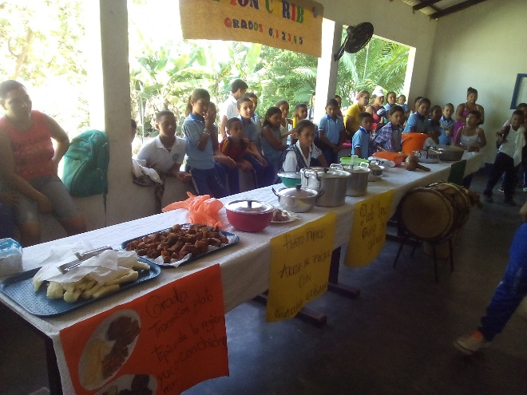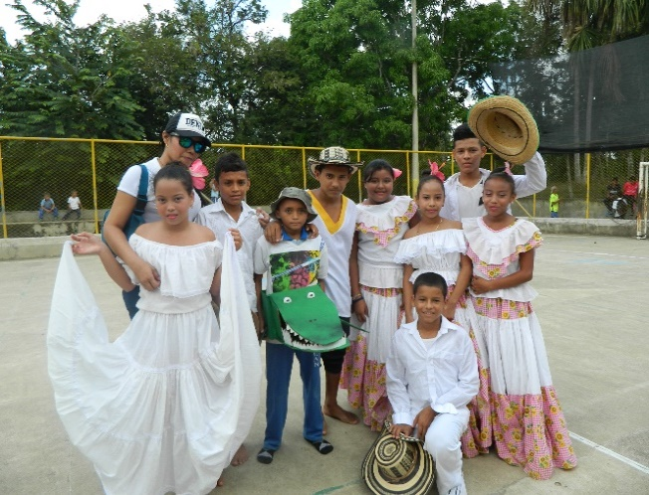
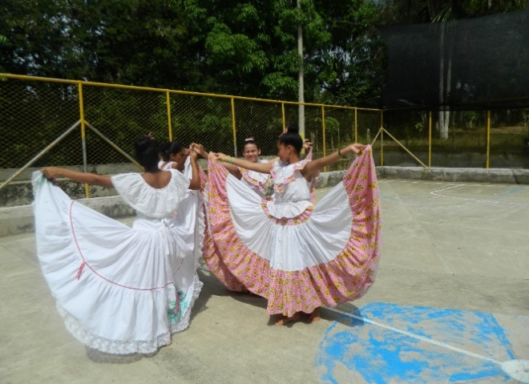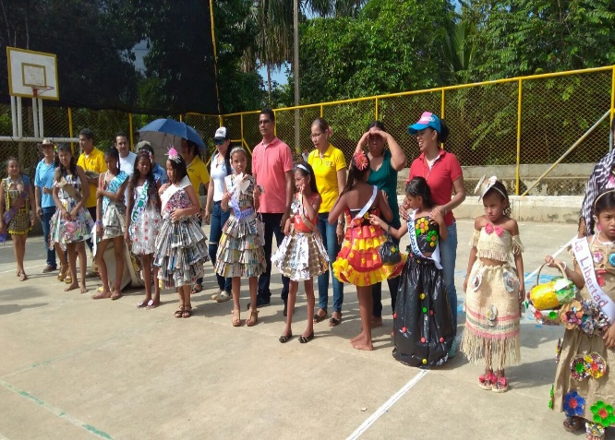

Feria De Oportunidades
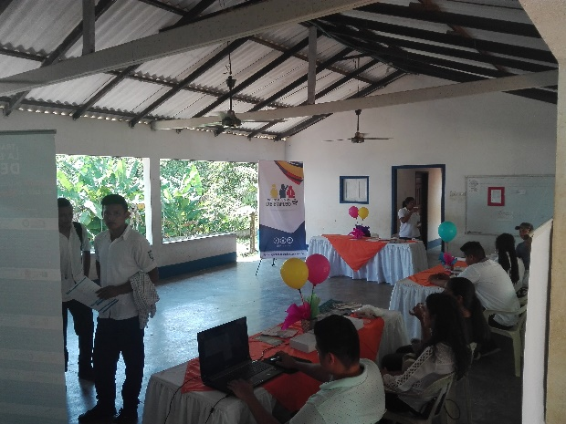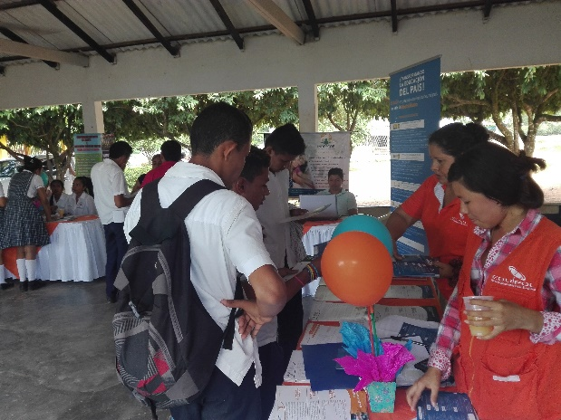

Feria Reciclaje
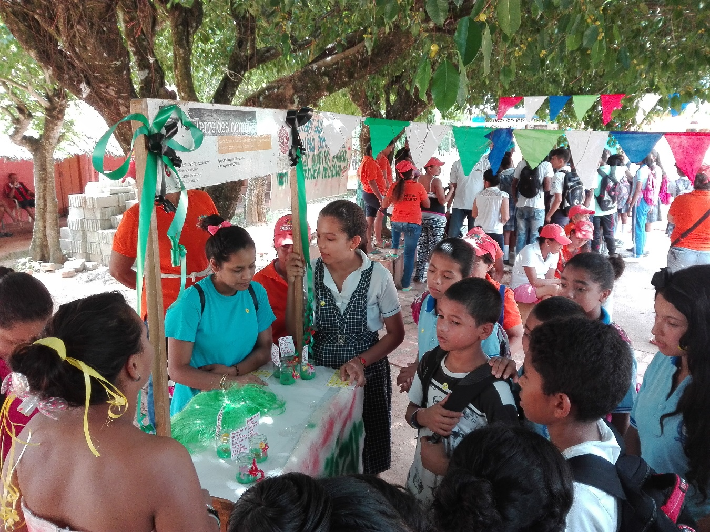

Encuentros Deportivos
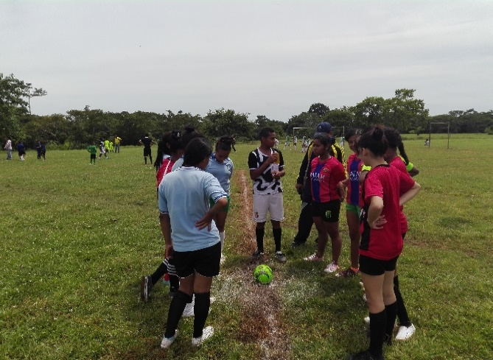

Bazar En La Comunidad
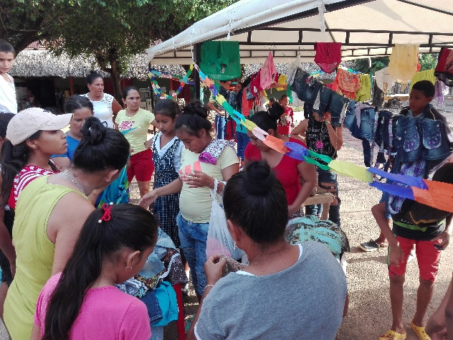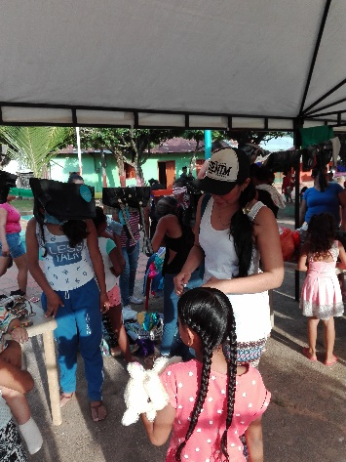

Proyecto De Democracia
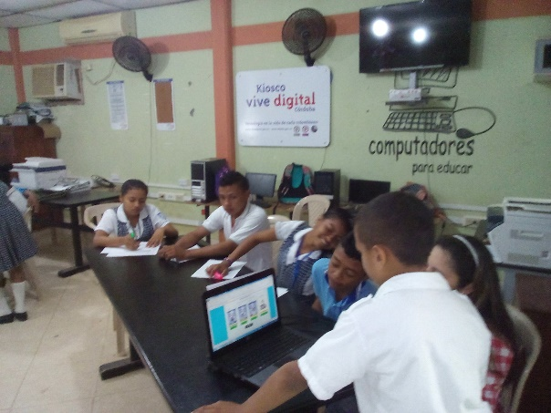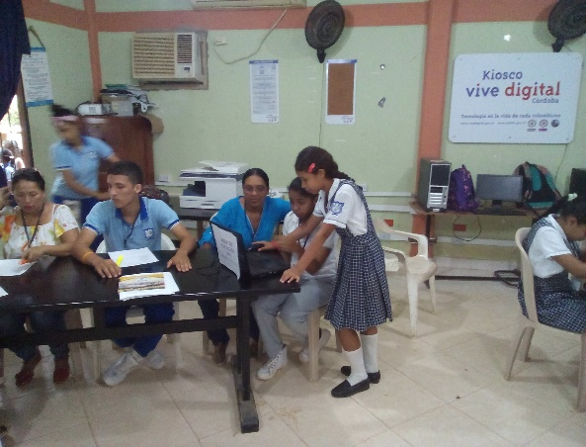
Proyecto Ambiental
Embellecimiento Insitucional Manejo de residuos
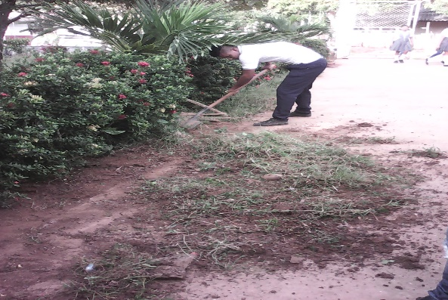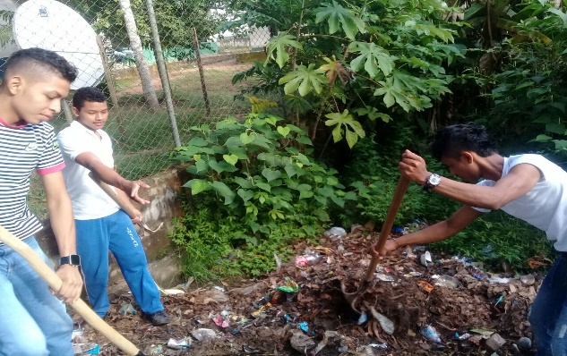
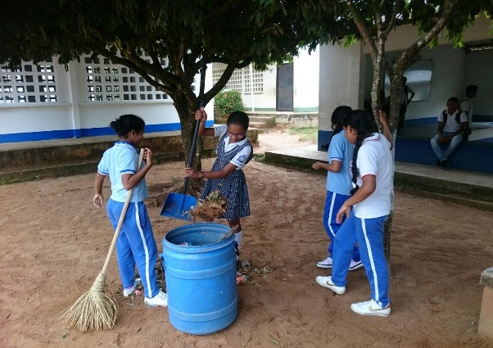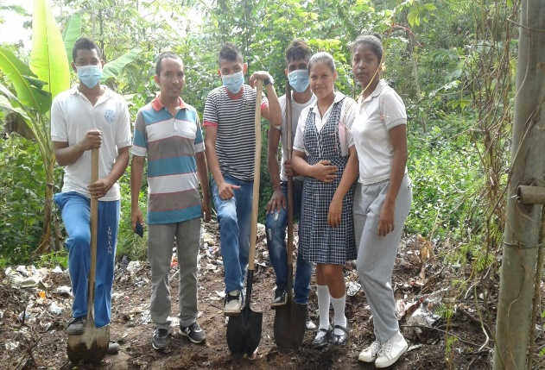

Participación en La Feria Departamental Cerete
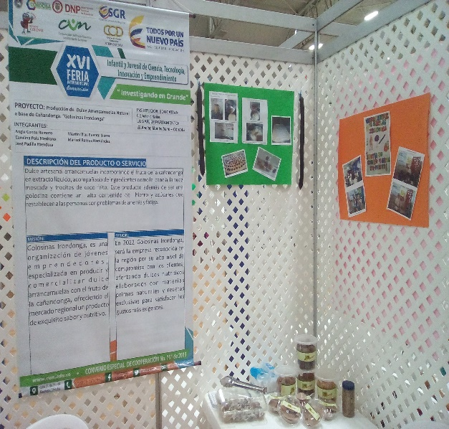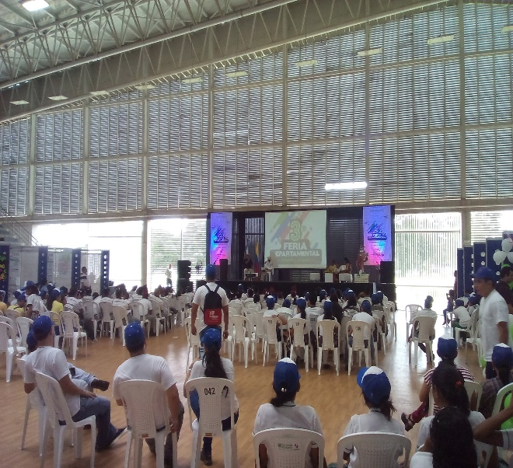
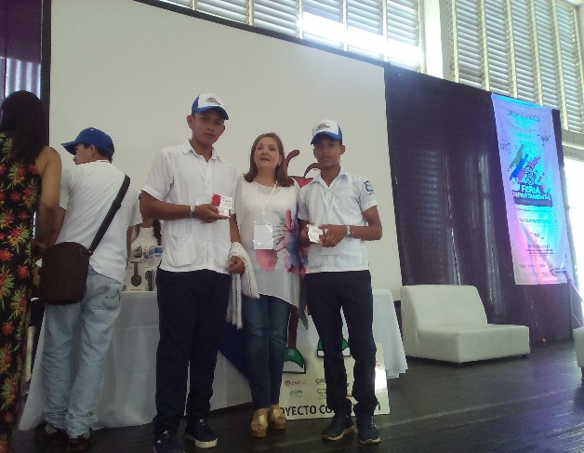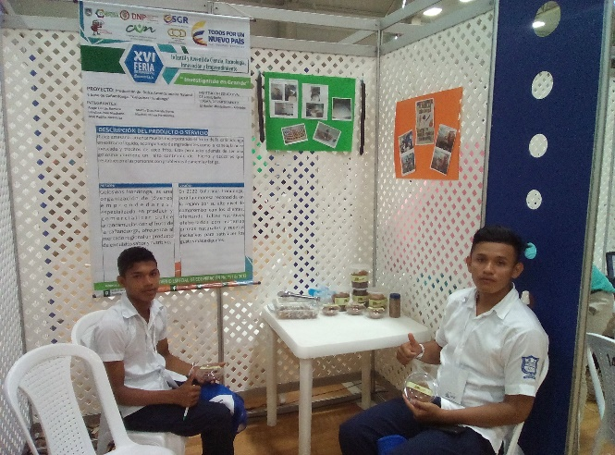

Graduación
